РУКОВОДСТВО ПО ЭКСПЛУАТАЦИИ ВИБРОРЕЙКА MCD

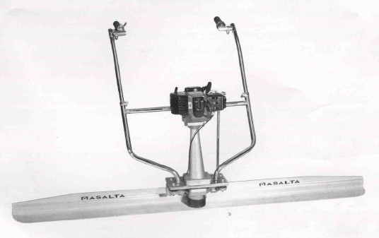

ПРЕДУПРЕЖДЕНИЕ

Для уменьшения вероятности получения травмы все операторы машины и обслуживающий персонал должны прочитать и понять настоящие инструкции перед началом работы, заменой насадок или техническим обслуживанием силового оборудования Masalta. Настоящие инструкции не могут охватить все возможные ситуации. Любое лицо, использующее данное оборудование, обслуживающее его или работающее поблизости от него, должно проявлять осторожность.

СОДЕРЖАНИЕ

ИНСТРУКЦИИ ПО БЕЗОПАСНОСТИ……… | 1 | УСТРАНЕНИЕ НЕПОЛАДОК……………… | 6
ЗДОРОВЬЕ И БЕЗОПАСНОСТЬ……………... | 2 | ЗАПАСНЫЕ ЧАСТИ………………………… | 7-8
ИНСТРУКЦИИ ПО ЭКСПЛУАТАЦИИ……... | 2-4 | ГАРАНТИЯ…………………………………… | 9
УХОД И ОБСЛУЖИВАНИЕ…………………. | 4-5 | ДОКУМЕНТАЦИЯ ТЕХОБСЛУЖИВАНИЯ. | 9
СПЕЦИФИКАЦИЯ……………………………. | 5-6 | ДЕКЛАРАЦИЯ ЕС…………………………… | 10

ИНСТРУКЦИИ ПО БЕЗОПАСНОСТИ

Для вашей защиты и безопасности окружающих лиц, пожалуйста, прочитайте следующую информацию относительно обеспечения безопасности и убедитесь, что вы полностью ее поняли. Обязанностью оператора является знание того, каким образом безопасно эксплуатировать оборудование. Если вы не уверены в том, как безопасно и правильно использовать ВИБРОРЕЙКУ, обратитесь к вашему руководителю.

ВНИМАНИЕ Неправильное техобслуживание может быть опасным. Прочитайте и поймите настоящий раздел прежде, чем приступать к процедурам техобслуживания или ремонта.

- Убедитесь, что все символы на машине всегда легко читаемы.
- Не оставляйте инструменты или детали на полу, так как это может привести к несчастному случаю.
- Смотрите под ноги при передвижении, - поверхность может быть скользкой.
- Будьте осторожны, чтобы не получить травму при контакте с такими объектами, как строительные леса и арматура, которые могут присутствовать в рабочей зоне.
- Будьте осторожны при подъеме и перемещении ВИБРОРЕЙКИ. Не наклоняйтесь вперед, поднимая аппарат, лучше согните колени. Убедитесь, что рабочая зона находится в пределах досягаемости, и вам не нужно наклоняться вперед.
- При очищении машины убедитесь, что в корпус двигателя не попали вода и чистящие средства.
- Когда машина не используется в течение продолжительного времени, ее следует хранить в сухом и чистом месте.
- Обращайте внимание на свою безопасность и безопасность ваших коллег.
- Регулярное техобслуживание машины улучшает безопасность работы.

Следующие аспекты безопасности особенно актуальны для машин, оснащенных бензиновым двигателем.

- Не эксплуатируйте виброрейку, оснащенную бензиновым двигателем, в закрытом помещении или в плохо вентилируемых местах, как, например, котлованы и пр.
- Убедитесь в наличии достаточной вентиляции в местах, окруженных стенами. Никогда не вдыхайте выхлопные газы, они опасны для вашего здоровья и здоровья ваших коллег.
- Для предотвращения поражения электрическим током не прикасайтесь к высоковольтному кабелю или свече зажигания во время работы двигателя.
- Перед запуском машины убедитесь в отсутствии утечек топлива.
- Во время заправки используйте рабочие перчатки, защитные очки и защитную одежду.
- Убедитесь, что во время заправки будет обеспечена достаточная вентиляция.
- Заправка допускается только после достаточного охлаждения двигателя.
- Заправка при неостывшем двигателе может привести к возникновению опасной ситуации. Строго запрещается осуществлять заправку:
  - в прямой близости от открытого огня или огнеопасных материалов;
  - во время курения сигареты;
  - во взрывоопасных местах.

ЗДОРОВЬЕ И БЕЗОПАСНОСТЬ

Вибрация
Определенная доля вибрации передается через гибкий шнур к рукам оператора.

Средства индивидуальной защиты
При эксплуатации оборудования следует использовать соответствующие средства индивидуальной защиты, например, защитные очки, наушники, респиратор и обувь со стальными носками (с нескользящими подошвами для дополнительной защиты). Используйте защитную одежду, подходящую для вида выполняемых вами работ. Всегда защищайте кожу от соприкосновения с бетоном.

ИНСТРУКЦИИ ПО ЭКСПЛУАТАЦИИ

Легкая сборка ВИБРОРЕЙКИ
- Сначала определите, хотите ли вы использовать ВИБРОРЕЙКУ как формовочный выравниватель или как свободный выравниватель.
- ВИБРОРЕЙКА имеет два компонента: силовой блок и балочный профиль.
- Силовой блок оснащен системой быстрого разъединения, при помощи которой силовой блок может устанавливаться на балочный профиль.
- Чтобы прикрепить силовой блок к балочному профилю, ослабляйте 3 барашковых болта около 8 мм до тех пор, пока передняя зажимная плита подойдет к кольцу профиля. После этого затяните 3 барашковых болта.
- Теперь разверните двойную ручку управления, настройте до нужной высоты и затяните 2 зажима.
- Убедитесь, что виброрейка собрана правильно и двухпозиционный переключатель находится в положении ON (ВКЛ).
- Убедитесь, что топливный бак заполнен только неэтилированным бензином.
- Если виброрейка используется для формовочного выравнивания, убедитесь, что формы установлены на правильном уровне.

Процедура запуска и остановки двигателей ДВИГАТЕЛЬ HONDA
Проверка перед запуском
- Уровень масла в двигателе
- Снимите крышку маслозаправочного отверстия и проверьте уровень масла: масло должно до верхней части горловины.
- Если уровень масла низкий, долейте рекомендованное масло до верха горловины.
Добавляйте машинное масло медленно, чтобы избежать пролития, так как емкость масляного бака двигателя невелика.
Каждые 10 часов проверяйте уровень масла в двигателе и подливайте масло до верхней части горловины, если двигатель непрерывно проработал более 10 часов.
Используйте масло Honda для 4-тактных двигателей или эквивалентное высококачественное моющее моторное масло, сертифицированное на основании требований автомобильных производителей США по сервисной классификации SG, SF. Моторные масла, классифицированные как SG, SF, имеют соответствующее указание на контейнере. Масло SAE 10W-30 рекомендуется для общего использования при всех температурах.

ВНИМАНИЕ
Использование немоющего масла или масла для 2-тактных двигателей может привести к сокращению срока службы.
Рекомендуемый рабочий диапазон температур двигателя: от -5ºС до 40ºС (от 23ºF до 104ºF)
- Воздушный фильтр

ВНИМАНИЕ
Никогда не допускайте работу двигателя без воздушного фильтра. В противном случае происходит быстрый износ двигателя.
Убедитесь, что фильтр чист, а его элементы не заблокированы.

- Топливо
Используйте автомобильный бензин (неэтилированный бензин или бензин с низким содержанием тетраэтилсвинца предпочтителен благодаря минимизации образования отложений в камере сгорания).
Никогда не используйте маслобензиновую смесь или загрязненный бензин. Избегайте попадания грязи, пыли или воды в топливный бак.
- Подтяжка болтов и гаек
Проверьте натяжение болтов и гаек. При необходимости прочно и надежно закрутите болты и гайки.
Запуск двигателя
- Переведите переключатель двигателя в положение ВКЛ (на стороне оборудования).
- Переведите дроссельный рычаг в положение CLOSED (ЗАКРЫТО).
Примечание. НЕ используйте дроссельный рычаг при теплом двигателе или высокой температуре воздуха.
- Несколько раз нажмите на стартовый насос, пока не будет визуально заметно топливо в возвратном топливном патрубке.
- Слегка потяните ручку стартера до тех пор, пока не почувствуете сопротивление, затем потяните энергично.
Работа
- Постепенно переведите дроссельный рычаг в положение OPEN (ОТКРЫТО). Прогрейте двигатель, пока он не начнет работать ровно.
- Установите рычаг подачи топлива в положение, обеспечивающее необходимую скорость двигателя (на стороне оборудования).

Остановка двигателя
Для экстренной остановки двигателя переведите переключатель двигателя в положение ВЫКЛ (на стороне оборудования). В нормальных условиях выполните следующую последовательность действий.
- Переместите рычаг подачи топлива в нижнее положение LOW (на стороне оборудования).
- Переведите переключатель двигателя в положение ВЫКЛ (на стороне оборудования).

КИТАЙСКИЙ БЕНЗИНОВЫЙ ДВИГАТЕЛЬ (2-ТАКТНЫЙ)

Подготовка
- Заправка.
Используйте смесь бензина и масла для 2-тактных двигателей в соотношении 25-30:1 (График 1).
- Проверьте и прочистите воздушный фильтр.
Воздушный фильтр следует прочищать часто, в противном случае загрязненный воздух уменьшит мощность двигателя. Если воздушный фильтр забит пылью, используйте бензин, чтобы прочистить его, затем окуните в масло, отожмите масло и установите фильтр обратно.

Запуск
- Включите переключатель подачи бензина, пока бензин не потечет из чистой пластиковой трубки.
- Полностью закройте дроссельную заслонку. Если двигатель прогрет, заслонка должна быть полностью открыта.
- Наполовину откройте рычаг подачи топлива.
- Несколько раз медленно потяните стартер, затем потяните быстро.
Примечание. Если излишний бензин затрудняет запуск, снимите свечу зажигания, трубу подачи, полностью откройте дроссельную заслонку и рычаг подачи топлива, несколько раз потяните стартер, затем установите трубу подачи на место и запустите двигатель. После запуска полностью откройте дроссельную заслонку.

Работа
- После запуска двигателя дайте ему поработать на малой скорости в течение 3-5 минут.
- Когда двигатель достаточно прогреется, установите рычаг подачи топлива в положение, соответствующее необходимой скорости.
Примечание. Не увеличивайте резко скорость, так как в начале процедуры запуска двигатель смазывается недостаточно. Избегайте больших скоростей на холостом ходу и превышения допустимых скоростей. При максимальной подаче топлива двигатель превышает допустимую скорость, что не только сокращает срок службы двигателя, но и приводит к его поломкам.

Остановка
- Максимально уменьшите скорость двигателя и дайте ему поработать в течение 3-5 минут.
- Нажмите переключатель остановки и остановите двигатель (Только бензиновый двигатель с завода, нет переключателя остановки).

Эксплуатация и использование ВИБРОРЕЙКИ
- Поместите балку ВИБРОРЕЙКИ на рельсовые опоры, или, если вы хотите использовать виброрейку в качестве свободного выравнивателя, - прямо насвежую бетонную поверхность.
- Запустите двигатель и дайте ему прогреться на протяжении трех минут, прежде чем установить регулятор подачи топлива в нужное положение.
- После настройки скорости двигателя начните передвигать ВИБРОРЕЙКУ назад, при этом скорость перемещения зависит от плотности бетона.
- По завершении работы удалите виброрейку с бетона и выключите двигатель.
- После использования очистите виброрейку в соответствии с инструкциями, приведенными в разделе настоящего руководства, посвященном техобслуживанию. Поместите виброрейку на сухую, чистую и твердую поверхность.
- Если вы не будете запускать двигатель в течение долгого времени, слейте топливный бак и дайте двигателю поработать на холостых оборотах до тех пор, пока топливо в карбюраторе не будет использовано, и двигатель остановится.

Пожалуйста, соблюдайте следующие инструкции
- Вовремя наполняйте топливный бак. Не допускайте работу двигателя до полного расхода топлива. Это может привести к проблемам при запуске.
- Не допускайте погружения виброрейки в бетон. После включения двигателя сразу двигайте виброрейку назад.
- При использовании жесткой бетонной смеси медленно передвигайте виброрейку по поверхности бетона. При использовании высокоподвижной бетонной смеси двигайте виброрейку быстрее.
- Если виброрейка используется как влажный выравниватель, сначала рекомендуется уплотнить свежий бетон при помощи глубинного вибратора, одновременно устанавливая высоту пола при помощи лазерного устройства.

Эксплуатация ВИБРОРЕЙКИ
Приводящий блок ВИБРОРЕЙКИ запускается рывком стартера двигателя. Вибрационная балка ВИБРОРЕЙКИ одновременно уплотняет, выравнивает и разглаживает свежий бетон. ВИБРОРЕЙКА оснащена балкой двойного назначения и может использоваться для формовочного выравнивания или свободного выравнивания.

Поворачивая силовой блок на 180 градусов, оператор может выбирать выравнивание, использование форм/рельсов или свободное выравнивание.

УХОД И ОБСЛУЖИВАНИЕ

ВИБРОРЕЙКА сконструирована для долгой бесперебойной работы. Рекомендуется, чтобы все основные операции техобслуживания и ремонта выполнялись авторизованным дилером. Всегда используйте наши оригинальные запасные части; использование поддельных запчастей лишает силы гарантию.
Перед началом работы рекомендуется опрыснуть алюминиевое лезвие и быстрый разъединитель высококачественным формовочным маслом.
Ежедневно очищайте быстрый разъединитель и балку.
Техобслуживание и ремонт ВИБРОРЕЙКИ может производиться только квалифицированным персоналом, знакомым с содержанием настоящего руководства по эксплуатации.
После использования храните ВИБРОРЕЙКУ в чистом, сухом и непыльном месте.

Ежедневное обслуживание
Для достижения максимального охлаждающего эффекта вентиляционные отверстия должны быть свободными от грязи, смазки, и бетона. Проверяйте их по окончании каждого рабочего дня. При необходимости прочищайте их кистью или влажной тканью. Для получения подробных инструкций по техобслуживанию двигателя, пожалуйста, прочитайте инструкции по эксплуатации, поставляемые производителем.

СПЕЦИФИКАЦИЯ

Мотор

MCD-2 Китайский бензиновый двигатель (2-тактовый) Мощность 1,4 кВт MCD-3 Бензиновый, Robin EH035 (4-тактовый) Мощность 1,2 кВт MCD-4 Honda GX35 (4-тактовый) Мощность 1,0 кВт
Рабочая масса (Блок двигателя без лезвий) MCD-2 12,7 кг
MCD-3 12,9 кг
MCD-4 12,7 кг

Вес лезвий

Модель лезвий | MCB4 | MCB6 | MCB8 | MCB10 | MCB12 | MCB14 | MCB16
Размер лезвий  (м/футов) | 1,2 (4) | 1,8 (6) | 2,4 (8) | 3,0 (10) | 3,7 (12) | 4,3 (14) | 4,9 (16)
Вес (кг/фунтов) | 2,90 (6,4) | 4,36 (9,6) | 5,81 (12,8) | 7,27 (16,0) | 8,72 (19,2) | 10,10 (22,4) | 11,61 (25,6)

* Лезвия ВИБРОРЕЙКИ имеют длину от 4 футов (1,22 м) до 16 футов (4,88 м)
* Общий вес машины представляет собой вес блока двигателя плюс вес лезвий

Акустический шум (В соответствии с 2000/14/ЕС)

Измеренный уровень звуковой мощности: 47 дБ Гарантированный уровень звуковой мощности: 50 дБ Расхождение: 3 дБ

Вибрация ручки

(В соответствии с ISO8662, часть 1, м/с2) 4:9

Заводская табличка
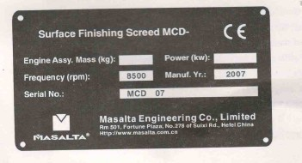

Максимальный рабочий размер: (L x W x H)

488 Х 45 Х 100 см
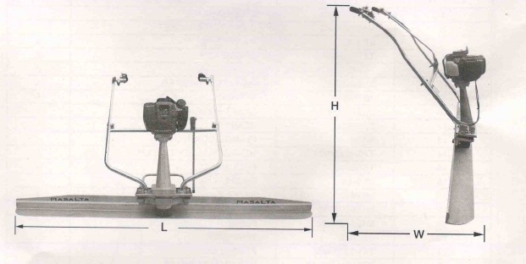

УСТРАНЕНИЕ НЕПОЛАДОК

Если ВИБРОРЕЙКА работает неправильно, причиной этого может быть одна или несколько следующих проблем.

ПРОБЛЕМА | ПРИЧИНА | РЕШЕНИЕ
ВИБРОРЕЙКА генерирует недостаточную вибрацию, и в результате бетонный пол не выравнивается и не разглаживается, как нужно. | - Перед ведущим краем избыток бетона.  - Выбрана слишком большая ширина балки. | - Поддерживайте слой бетона в 20-30 мм, равномерно распределяемый перед передним краем ведущей балки.  - Выберите меньшую ширину профиля или установите двухприводные блоки на балки 5,5 м или 6 м.
Двигатель ВИБРОРЕЙКИ не заводится или работает неровно. | - Недостаточно топлива в топливном баке.  - Неправильно проведена процедура запуска.  - Неисправность в двигателе. | - Заполните топливный бак.  - Внимательно прочитайте инструкции по эксплуатации бензинового двигателя и повторите процедуру запуска.

СПИСОК ДЕТАЛЕЙ MCD

№ | НОМЕР ДЕТАЛИ | ОПИСАНИЕ | КОЛ-ВО
1 | M128100001 | ВЫРАВНИВАЮЩЕЕ ЛЕЗВИЕ | 1
3 | M128100002-1 | ВИБРАЦИОННЫЙ КРОНШТЕЙН | 1
4 | 97.1-12 | ШАЙБА 12 | 1
5 | T4-1986-M12 | ВИНТ М12 | 2
6 | T5782-2000-M12X55 | БОЛТ М12Х55 | 2
7 | M124100002 | ГАСИТЕЛЬ ВИБРАЦИЙ | 4
8 | 180503 | ПОДШИПНИК | 1
10 | M128100004-1 | ВАЛ В СБОРЕ | 1
11 | 3056202 | ПОДШИПНИК | 1
13 | M128100005-1 | ФЛАНЦЕВЫЙ СОЕДИНИТЕЛЬ | 1
14 | T70-1985-M6X25 | ШЕСТИГРАННЫЙ БОЛТ М6Х25 | 4
15 | T5782-2000-M8X25 | БОЛТ М8Х25 | 4
16 | 97.1-M8 | ШАЙБА М8 | 4
17 | M124100008 | РУЧКА | 1
18 | M128100006 | РЕЗИНОВАЯ ПРОКЛАДКА | 1
19 | M124100003 | РЕЗИНОВОЕ СОЕДИНЕНИЕ | 1
20 | 97.1-M8 | ШАЙБА 8 | 4
21 | T41-1986-M8 | ВИНТ М8 | 4
22 | T894.1-1900-12 | УДЕРЖИВАЮЩЕЕ КОЛЬЦО 12 | 1
23 | 80101 | ПОДШИПНИК | 2
24 | M128100007 | ПРИВОДНОЙ ВАЛ | 1
25 | M128100008-1 | РЕЗИНОВАЯ ОПОРА | 1
27 | M128100010 | ОПОРА | 1
28 | T41-1986-M8 | ВИНТ М8 | 1
29 | T5782-2000-M8X20 | БОЛТ М8Х20 | 1
30 | M128100011-1 | ХОМУТ ДЛЯ РУЧЕК | 4
32 | M128100012 | КОРПУС ВАЛА | 1
33 | 880201 | ПОДШИПНИК | 1
34 | M124100004 | СЦЕПЛЕНИЕ В СБОРЕ | 1
37 | M124100006 | СЕКЦИЯ РУКОЯТКИ | 2
38 | M128100014 | РУКОЯТКА | 2
39 | M124100007-1 | ДВИГАТЕЛЬ HONDA | 1
 | M124100007-2 | КИТАЙСКИЙ БЕНЗИНОВЫЙ ДВИГАТЕЛЬ | 1
40 | T818-1985-M4X10 | БОЛТ М4Х10 | 2
41 | M124100010 | ДВУХПОЗИЦИОННЫЙ ПЕРЕКЛЮЧАТЕЛЬ | 1
42 | T41-1986-M4 | ВИНТ М4 | 2
44 | 97.1M4 | ШАЙБА 4 | 1
45 | M124100011 | ПРОВОД | 1
46 | M128100015 | РУЧКА | 1
47 | M124100012 | ТРОСИК ДРОССЕЛЬНОЙ ЗАСЛОНКИ | 1
48 | M124100013 | РЫЧАГ ДРОССЕЛЬНОЙ ЗАСЛОНКИ | 1
49 | M128100016 | РУЧКА | 1
50 | 97.1-M6 | ШАЙБА 6 | 4
51 | T5782-2000-M6X35 | БОЛТ М6Х35 | 4
52 | 97.1-6 | ПРУЖИННАЯ ШАЙБА 6 | 4
53 | M128100017 | МАСЛЯНЫЙ УПЛОТНИТЕЛЬ 15Х30Х7 | 1
54 | M128100018 | КОЛЬЦО | 1
55 | M128100019 | ПРОКЛАДКА | 1
56 | 97.1-M8 | ШАЙБА 8 | 2

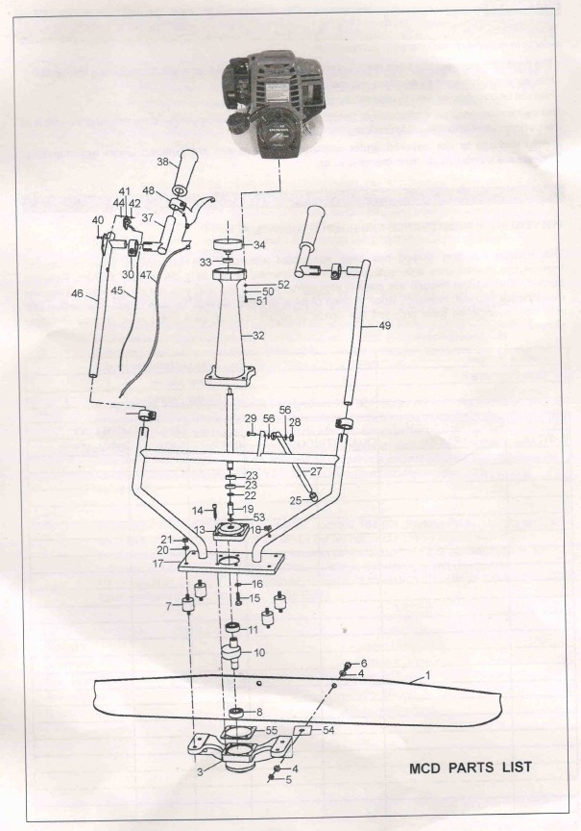

СПИСОК ДЕТАЛЕЙ MCD

ГАРАНТИЯ

На продукцию действует гарантия в течение 6 (шести) месяцев с момента покупки, которая распространяется на дефекты материалов или сборки, при следующих условиях.

- Продукция эксплуатировалась и проходила техническое обслуживание в соответствии с инструкциями по эксплуатации.
- Продукция не получила повреждение в результате случайности, неправильного использования или небрежного обращения.
- Техобслуживание или ремонт осуществлялись только квалифицированными специалистами.

Владелец несет расходы по транспортировке к авторизованной ремонтной организации и от нее, при этом риски, связанные с устройством во время его транспортировки также несет владелец.

Гарантия не распространяется на ударные повреждения. Гарантия не распространяется на сцепления. На двигатели распространяется гарантия их производителей.

ДОКУМЕНТАЦИЯ ТЕХОБСЛУЖИВАНИЯ

ПЛАН РЕГЛАМЕНТНЫХ РАБОТ И ТЕКУЩЕГО ОБСЛУЖИВАНИЯ

Виброрейка изготовлена с особой тщательностью для долгих лет работы. Регламентные работы и текущее обслуживание крайне важны для длительной и бесперебойной работы вашей виброрейки. Внимательно ознакомившись с настоящим руководством, вы поймете, что можете самостоятельно выполнять некоторые регламентные работы. Однако при необходимости замены деталей или основного обслуживания обращайтесь к вашему дилеру. Для вашего удобства мы оставили это место для записи необходимых данных о вашей виброрейке.

Номер счета: |  | Тип машины:
Дата покупки: |  | Название дилера:
Серийный номер: |  | Телефон дилера:

Использованные запчасти |  |  |  |  | Журнал техобслуживания
№ детали | Описание | Кол-во | Цена | Дата | Дата | Операция

ДЕКЛАРАЦИЯ О СООТВЕТСТВИИ ЕС

Мы, компания Masalta Engineering Co., Limited, RM 501, Форчун Плаза, № 278 Суикси Роуд, Хефей 230041, Китай, настоящим подтверждаем, что если продукция, описанная в настоящем сертификате, куплена у авторизованного дилера компании Masalta в пределах ЕЭС, то она соответствует следующим директивам ЕЭС: 98/37/ЕС (Эта директива является обобщением начальной директивы о машинном оборудовании 89/392/ЕЕС), Директива об электромагнитной совместимости 89/336/ЕЕС (с дополнениями и изменениями 92/31/ЕЕС и 93/68ЕЕС).

Подпись (Подпись) Управляющий директор Тони Ху

Дистрибьютор:

